27.6.22
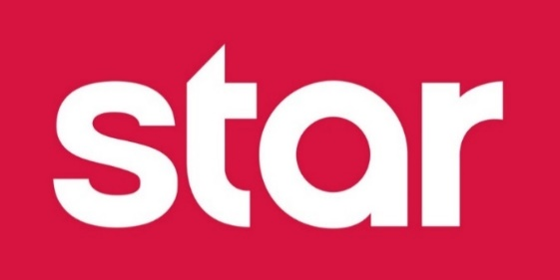

10 βραβεία κατέκτησε το Star στα Digital Media Awards

Το Star «σάρωσε» στα φετινά Dime Awards 2022, τα βραβεία για τα Ψηφιακά Μέσα, που διοργάνωσε η BOUSSIAS, προκειμένου να αναδείξει τις πιο αποτελεσματικές και καινοτόμες πρακτικές στον χώρο του digital publishing.

Η τελετή απονομής πραγματοποιήθηκε την Παρασκευή 24 Ιουνίου, όπου το Star για τα social media των ψυχαγωγικών προγραμμάτων GNTM 4, MasterChef 2022, Dancing With The Stars, σε συνεργασία με την εταιρία Advengers και το site www.star.gr/tv μαζί με την ATCOM, που ανέλαβε την τεχνική υλοποίηση, απέσπασαν συνολικά 10 βραβεία, τα περισσότερα που έχουν λάβει μέχρι τώρα!

Τα 8 βραβεία (3 GOLD, 2 SILVER, 3 BRONZE) αφορούν τα ψυχαγωγικά προγράμματα του Star στην ενότητα «Ψηφιακή Επικοινωνία & Marketing» στις κατηγορίες:

Βραβεία GOLD
- Best Use of Facebook για το τηλεοπτικό πρόγραμμα GNTM 4
- Best Use of Instagram για το τηλεοπτικό πρόγραμμα GNTM 4
- Best Use of Other Social Media Platforms για το τηλεοπτικό πρόγραμμα MasterChef 2022

Βραβεία SILVER
- Best Use of Facebook για το τηλεοπτικό πρόγραμμα MasterChef 2022
- Best Use of Other Social Media Platforms για το τηλεοπτικό πρόγραμμα Dancing With The Stars

Βραβεία BRONZE
- Best Use of Instagram για το τηλεοπτικό πρόγραμμα MasterChef 2022
- Best Use of Other Social Media Platforms για το τηλεοπτικό πρόγραμμα GNTM 4
- Best Engagement Strategy για το τηλεοπτικό πρόγραμμα MasterChef 2022

To site www.star.gr/tv πήρε 2 χρυσά βραβεία στις κατηγορίες Best Responsive or Mobile Edition και Best Personalized Service.

Τα βραβεία παρέλαβε για το Star η Δ/ντρια Γραφείου Τύπου & Επικοινωνίας, Ζωρζέτα Ζαχαρτζή και για το Star TV η Δ/ντρια OnLine Media, Νεφέλη Αγκυρίδου.

Τις υποψηφιότητες αξιολόγησε Κριτική Επιτροπή αποτελούμενη από 27 καταξιωμένα στελέχη, υπό την προεδρία του Δημήτρη Ηλιόπουλου, εκδότη και Διευθύνοντα Σύμβουλο του περιοδικού «Αθηνόραμα».

Ευχαριστούμε πολύ
Γραφείο Τύπου & Επικοινωνίας

